Nom: gallilé
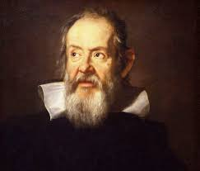
Nom complet: Galileo galilee
Nationalité: Italien
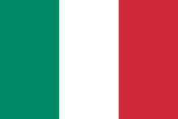
Découvert: l’héliocentrisme
